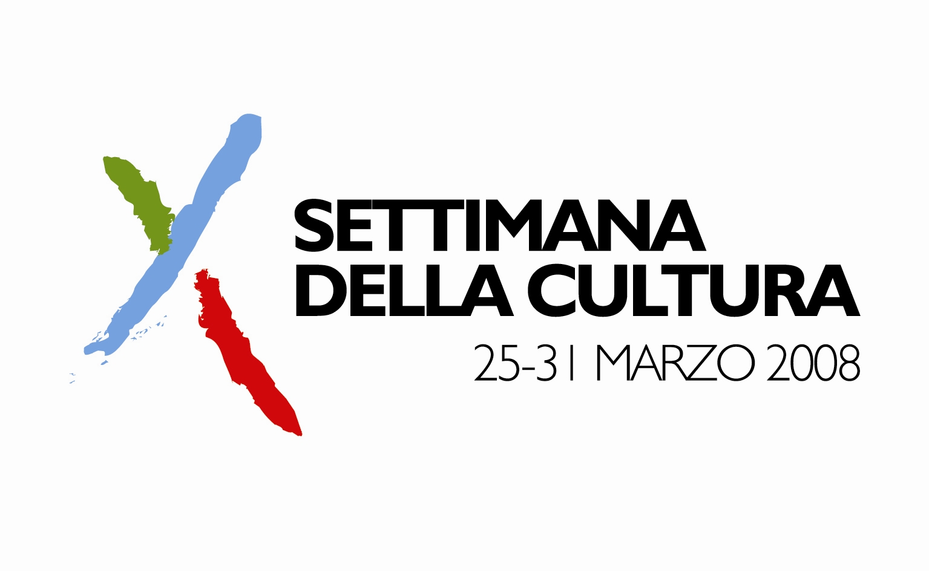

COMUNICATO STAMPA

In occasione della X Settimana della cultura (25-31 marzo) la Biblioteca Universitaria di Padova presenta:

Il normale e il patologico. Anatomia, patologia e mostruosità nei libri della Biblioteca Universitaria di Padova. Tre conversazioni con un’esposizione bibliografica.

Le conversazioni avranno luogo presso la sede della biblioteca in via S. Biagio 7 alle ore 17 col seguente calendario:

Mercoledì 26 marzo – Maurizio Rippa Bonati, L’anatomia
Venerdì 28 marzo – Giuseppe Ongaro, La patologia e la chirurgia
Lunedì 31 marzo – Carlo Donà, I mostri

Per l’occasione saranno esposti nel corso della Settimana splendidi volumi illustrati tra cui i trattati anatomici di Vesalio, Canani, Casseri, le opere che documentano la nascita della patologia scientifica o anatomia practica nel corso del Sei e Settecento, antichi trattati di chirurgia, libri di mostruosità quali quelli dell’Aldrovandi, Licostene, Fortunio Liceti,
Orario dell’esposizione bibliografica: lunedì-venerdi 8.30-19.30; sabato 8.30-19.00; domenica 9.00-19.00

